Prueba práctica:
Como requerimiento básico en la selección de conductores para la Entidad se debe realizar una prueba práctica (urbana y/o rural) que permita conocer los hábitos y habilidades en la conducción. Estas pruebas deben estar basadas en el tipo de vehículo que se va a conducir.
La valoración práctica consta de:
Inspección y adaptación al vehículo antes de iniciar marcha, manejo de mecanismos de control y en técnica de conducción, comportamiento frente al tránsito, ejecución de maniobras, cumplimiento de señales de tránsito, respeto al peatón y otros actores de la vía, documentación en regla y comparendos pendientes
Para efectos de la evaluación se debe utilizar el siguiente formato (Anexo):
EVALUACION PRUEBA PRACTICA PARA CONDUCTORES
SUPERINTENDENCIA DE INDUSTRIA Y COMERCIO
CONDUCTOR:
EDAD:
DESCRIPCION VARIABLE | CUMPLE | NO CUMPLE
Inspección y adaptación al vehículo antes de iniciar marcha
Manejo de mecanismos de control y en técnica de conducción
Comportamiento frente al tránsito
Ejecución de maniobras
Cumplimiento de señales de tránsito
Respeto al peatón y otros actores de la vía
Licencia de Conducción
Comparendos Pendientes
FIRMA RESPONSABLE EVALUACION
NOMBRE:

- ¿Cuál es la manera correcta para realizar los adelantamientos?

- Por el costado izquierdo del eje de la calzada
- Por la berma del costado derecho
- Por el costado derecho del eje de la calzada

- Cruce regulado es aquel en que existe:

- Señal PARE o CEDA EL PASO
- Semáforo intermitente
- Semáforo funcionando normalmente o agente de tránsito

- Derecho preferente de paso es:

- La prerrogativa de un peatón o conductor de un vehículo para proseguir su marcha
- Virar careciendo de preferencia
- Virar a la izquierda sin detener la marcha

- El color de las luces que proyectan hacia adelante los vehículos debe ser:

- Rojas y blancas
- Blancas o amarillas
- Rojas o blancas

- ¿De qué color deben ser las luces de viraje traseras?:

- Blancas
- Rojas o amarillas
- Verdes

- ¿Qué tipos de vehículos deben llevar luces amarillas frontales, que indiquen claramente el ancho y altura máxima del vehículo?:

- Todos los vehículos
- Sólo los de carga
- Los de carga útil superior a 800 kgrs, y los destinados at transporte colectivo de personas

- ¿Qué focos o luces se prohíben?:

- Los neblineros
- Los busca-caminos
- Todos los que induzcan a error en la conducción

- ¿Qué luces debe Llevar el vehículo en las vías públicas urbanas?:

- Luces altas
- Luces bajas
- Cualquier tipo de luz

- Cuando se circule por caminos y vías rurales con luces encendidas y no se encuentre próximo ningún otro vehículo, se utilizarán luces:

- Altas y bajas
- Altas
- Bajas

- Los vehículos deberán Llevar encendidas en ciudad desde:

- 1/2 hora antes de la puesta del sol, hasta 1/2 hora antes de su salida
- 1/2 hora después de la puesta del sol, hasta 1/2 hora antes de su salida
- Ninguna de las anteriores

- ¿Qué tipos de luces no se deben usar cuando el vehículo se encuentre en movimiento?:

a) Luces de parqueo
b) Luz de cortesía
c) Ninguna de las anteriores
- Los vehículos que enfrenten un semáforo con luz roja y flecha verde podrán:

- Entrar cuidadosamente al cruce sólo para seguir en la dirección indicada en la flecha verde
- Entrar cuidadosamente al cruce para continuar directo
- Ninguna de las anteriores

- La luz amarilla intermitente del semáforo indica:

- Pare
- Precaución
- Ceda el paso

- En condiciones normales un vehículo podrá ser conducido marcha atrás sólo:

- 50 metros
- 30 metros
- Para mantener la libre circulación o para incorporarse a ella o estacionar un vehículo

- Los vehículos que circulen a una velocidad menor que la normal, deberán circular:

- Por la derecha de la calzada
- Por la berma
- Por la izquierda de la calzada

- En vías de doble tránsito, los vehículos que circulen en sentido opuesto, al cruzarse:

- Deberán encender las luces bajas
- Deberán señalizar con los brazos
- No pasarán sobre el eje de la calzada, demarcado o imaginario

- El conductor de un vehículo puede sobrepasar a otro por la derecha, cuando:

- El vehículo, de adelante, va a virar a la derecha
- El vehículo, de adelante, va a virar a la izquierda
- Nunca

- No se podrá adelantar en el siguiente caso:

- Al aproximarse a un camión
- Cuando existe eje discontinuo
- AI aproximarse a la cima de una cuesta

- ¿Cuál es la distancia que debe mantener un conductor con respecto at vehículo de adelante?

- 30 metros
- 100 metros
- De tres a cinco metros

- Superficie deslizante, Angostamiento a Ambos Lados, Obligado Derecha
- Superficie deslizante, Reducción de la calzada, Zona de derrumbe
- Superficie deslizante, Puente angosto, No Adelantar

- Indique qué significan estas señales:

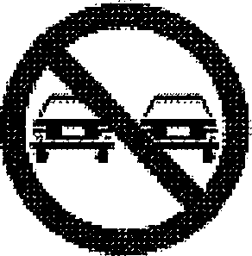

- Prohibido Pitar, No Entrar, No Adelantar
- Prohibido Pitar, Reducción de la calzada, Mantenga su Derecha
- Prohibido Pitar, Puente angosto, No Adelantar

- Indique qué significan estas señales:

- No Tocar Bocina, Cruz de San Andrés, Ceda el Paso
- Conducir con luces bajas, prohibido parquear, No ceda el paso
- Conducir con luces bajas, Prohibido parquear ni detenerse, prohibido cambiar de calzada

- La figura muestra una calzada bidireccional. ¿Es correcto el adelantamiento?
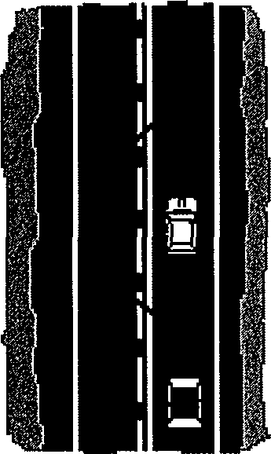

  - SI
  - No

- La figura muestra una calzada bidireccional. ¿Es correcto el adelantamiento?
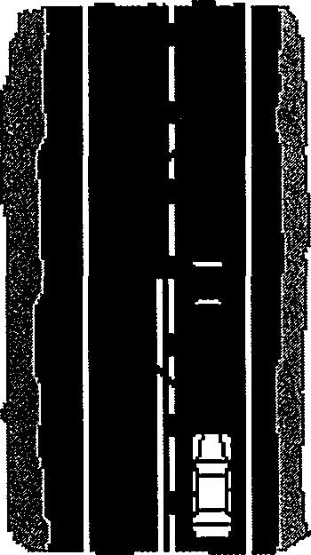
- SI
- No

- ¿A quién o quiénes cubre el Seguro Obligatorio de Accidentes Personales?

  - Sólo al conductor del vehículo asegurado.
  - Sólo a los pasajeros del vehículo asegurado.
  - Sólo al conductor y pasajeros del vehículo asegurado.
  - Al conductor, a los pasajeros y a cualquier otra persona afectada en un accidente en que participe el vehículo asegurado.

- ¿Cómo puede Ud. notar una fuga del Équido de frenos?

a) Porque el pedal de freno llega casi hasta el fondo.
b) Porque el pedal de freno tiene poco recorrido.
- ¿Qué variables Psicológicas en el ser humano hacen de la conducción vehicular una acción insegura?:

- ¿Qué variables físicas en el ser humano hacen de la conducción vehicular una acción insegura?:

- ¿Qué condiciones influyen en la distancia de frenado con respecto a la vía y al vehículo?:

- Agregue el significado de las siguientes señales:

_____________________________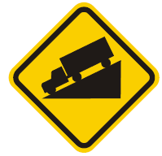_______________
_________________ ______________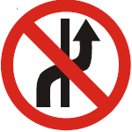_________________
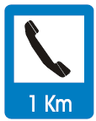 __________________ _______________ _________________

- ¿Qué deben hacer los buenos conductores mientras conducen?:

- ¿Un buen conductor debe tener conocimiento, habilidad y destreza?:

SI ____ NO ___

- ¿Qué es seguridad pasiva en la vía?:

- ¿Qué documentos se necesitan para poder conducir un vehículo?:

- ¿Las Señales verticales y horizontales hacen parte de seguridad activa de la vía?:

SI _________ NO_________

- ¿En una glorieta tiene prelación el que va dentro de ella?:

SI ____________ NO ___________

- En relación con el cansancio y la conducción, de las siguientes afirmaciones cual es falsa marque con una (x)

- Si un conductor está cansado lo mejor es que el acompañante le vaya hablando permanentemente.

- El desorientarse y plantearse preguntas tales como; ¿pasé ya la ciudad, o aun no? Es un síntoma de cansancio.

- Un conductor cansado ve empeorada su capacidad de reacción.

- El cansancio es una causa importante de los accidentes que se registran en carretera.

- El tiempo de reacción de un conductor es marque con una (x) la respuesta correcta:

- El tiempo que transcurre desde que el conductor pone el pie en el freno hasta que el vehículo se detiene.

- El tiempo que transcurre desde que el conductor ve un obstáculo hasta que detiene el vehículo.
- El tiempo que transcurre desde que el conductor percibe un estímulo, hasta que responde al mismo tomando una decisión.
- Ninguna de las respuestas es correcta.

- ¿Qué puede esperarse de un conductor impulsivo? Marque con una (x)

- Que actúe sin pensar en las consecuencias
- Que conduzca con excesiva precaución
- Que reaccione adecuadamente ante cualquier imprevisto
- Ninguna de las anteriores.

- Si el conductor desciende por una pendiente muy larga, ¿qué debería hacer para ayudar a controlar la velocidad del vehículo?

- Presionar el pedal de embrague
- Tomar el manubrio con fuerza
- Seleccionar una marcha baja
- Seleccionar neutro

